기수 : 15 이름 : 박성하


26-1 DSL 정규 세션
기초과제
- 본 과제는 「통계학입문」, 「통계방법론」 및 「수리통계학(1)」 일부 내용을 다루며, NumPy와 Pandas의 활용 연습을 돕기 위해 기획되었습니다. 평가를 위한 것이 아니므로, 주어진 힌트(N)를 적극 활용하시고 학회원 간 토론, Slack의 질의응답을 활용하시어 해결해주십시오. 단, 답안 표절은 금지합니다.
- 서술형 문제는 ! , 코딩 문제는 © 으로 표기가 되어 있습니다. 각 문제에서 요구하는 방법에 맞게 해결하며, 서술형 문제들은 따로 작성하시어 pdf로 제출해주시고 코드 문제들은 ipynb 파일에 답안을 작성하시어 제출해주십시오.
- 1/16 (금) 23시 59분까지 Github에 PDF 파일과 ipynb 파일을 zip파일로 압축하여 제출해주십시오. Github 에 제출하는 방법을 모른다면 학술부장에게 연락 부탁드립니다.

문제 1 | (Weak) Law of Large Numbers
큰 수의 법칙은 표본 평균의 수렴성을 보장하는 법칙으로, 중심극한정리(CLT)와 더불어 통계학에서 중요한 법칙입니다. 예를 들어, 큰 수의 법칙은 몬테카를로(Monte Carlo) 방법론의 이론적 기반을 제공합니다. 이 문제에서는 큰 수의 약한 법칙의 정의를 확인하고, 이를 코드를 통해 확인해 보겠습니다.

1-1 ! : 큰 수의 약한 법칙(Weak Law of Large Numbers)의 정의를 서술하시고 증명하시오.
- Hogg(8판) 5장 1절
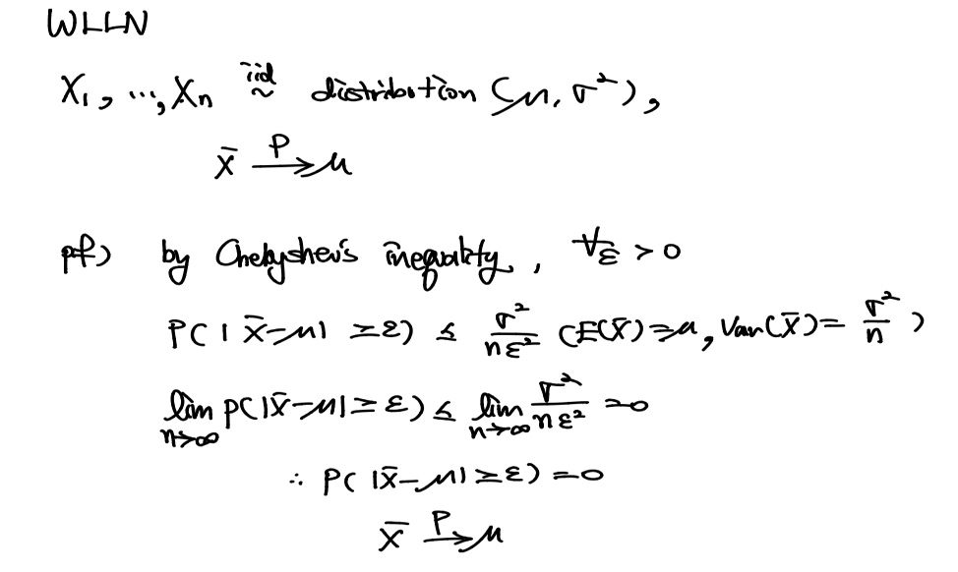

1-2 © : NumPy를 이용하여 큰 수의 약한 법칙(WLLN)을 시뮬레이션으로 확인하시오.
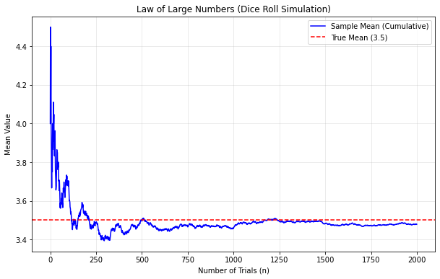

문제 2 | Central Limit Theorem
중심극한정리는 확률변수의 합 형태 (Sum of Random Variables)의 극한분포를 손쉽게 구할 수 있도록 해 주기에 통계학에서 가장 자주 사용하는 정리입니다. 이 문제에서는 중심극한정리의 정의와 그 활용에 대해 짚어보겠습니다.

2-1 ! : 중심극한정리(Central Limit Theorem)의 정의를 서술하시오.
- 통계학입문 (3판) 7장 참고
- Hogg(8판) 4장 2절, 5장 3절 참고
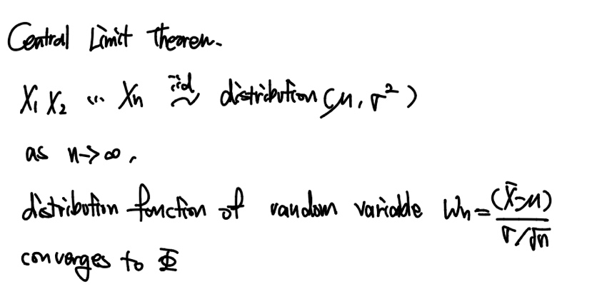

2-2 ! : 중심극한정리가 통계적 추론 중 “구간추정”에서 어떻게 활용되는지 서술하시오.
- Hogg(8판) 4장 2절
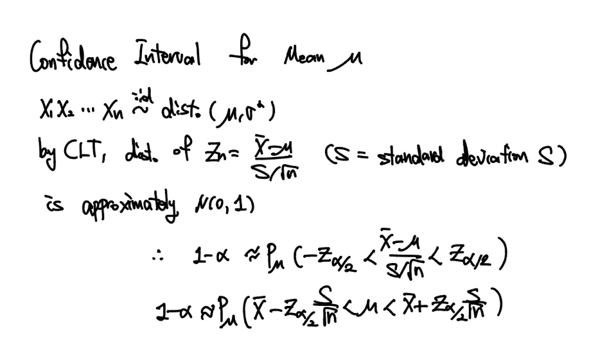

2-3 © : NumPy를 이용하여 중심극한정리(CLT)가 적용되는 과정을 확인하시오.
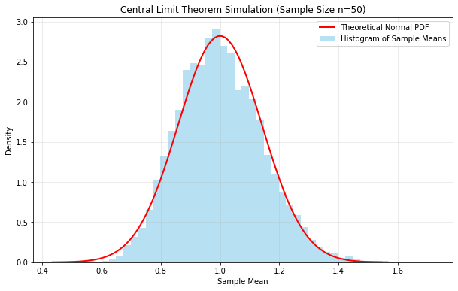

문제 3 | 모분산에 관한 추론
카이제곱 분포는 모집단의 모분산 추정에 유용하게 쓰이며, 정규분포에서의 랜덤표본에서 표본분산과 관계되는 분포입니다. 표준정규분포를 따르는 서로 독립인 확률변수 $Z_{1}, Z_{2}, Z_{3}, ...,Z_{k}$ 가 있을 때, $V = Z_{1},+ Z_{2} + Z_{3} + ⋯ + Z_{k} \overset{⇒}{ㅐ} V$ ~ 자유도가 k인 $X^{2}$ 분포를 따른다고 할 수 있습니다. 대개 모분산에 관한 추론에 사용되며, 검정통계량으로 $X^{2} = \frac{(n-1)S^{2}}{σ^{2}}\sim X^{2} ( n - 1 )$가 쓰입니다.

3-1 ! : 플라스틱 판을 제조하는 공장이 있다. 판 두께의 표준편차가 1.5mm를 넘으면 공정 상에 이상이 있는 것으로 간주합니다. 오늘 아침 10개의 판을 무작위 추출하여 두께를 측정한 결과가 다음과 같았습니다.
$$\left\{226, 228, 226, 225, 232, 225 227, 229, 228,, 230\right\}$$

해당 판 두께의 분포가 정규분포를 따른다고 할 때, 공정에 이상이 있는지를 검정하세요.

a) ! 귀무가설과 대립가설을 설정하시오.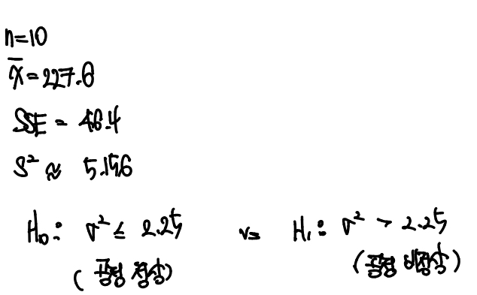

b) ! 유의수준 5%에서의 가설검정을 수행하고 판 두께의 분산에 대한 90% 신뢰구간을 구하시오.
- 어떤 검정통계량이 어떤 분포를 따르는지, 언제 귀무가설을 기각하는지 정해야 합니다.
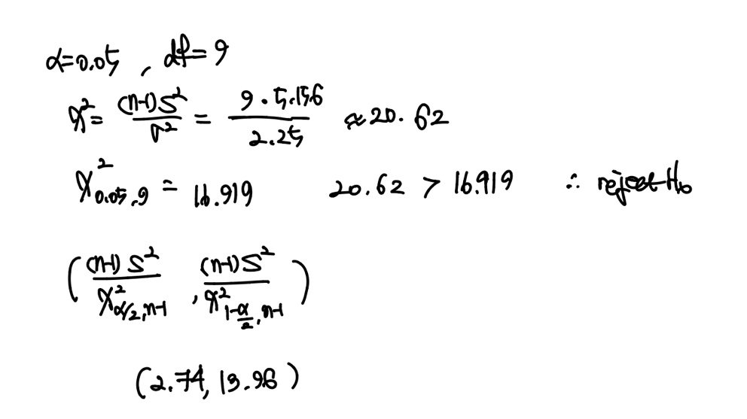

문제 4 | 통계적 방법론
t검정은 모집단이 정규분포를 따르지만 모표준편차를 모를 때, 모평균에 대한 가설검정 방법입니다. 대개 두 집단의 모평균이 서로 차이가 있는지 파악하고자 할 때 사용하며, 표본평균의 차이와 표준편차의 비율을 확인하여 통계적 결론을 도출합니다. ANOVA Test의 경우 집단이 2개보다 많은 경우 모평균에 차이가 있는지 파악하고자 할 때 사용되며, 이것은 코드로만 살펴보겠습니다.

4-1 ! : 어떤 학우가 DSL 학회원(동문 포함)의 평균 키가 DSL 학회원이 아닌 사람의 평균 키보다 크다고 주장하여, 실제로 그러한지 통계적 검정을 수행하려고 합니다. 며칠간 표본을 수집한 결과 다음과 같은 값을 얻었습니다.
표본 수: 총 250명, 각 125 명
측정에 응한 DSL 학회원들의 평균 키 : 173.5cm / 표준편차 : 7.05cm
측정에 응한, DSL 학회원이 아닌 사람들의 평균 키 : 171.4cm / 표준편차 : 7.05cm

a) ! 귀무가설과 대립가설을 설정하시오.
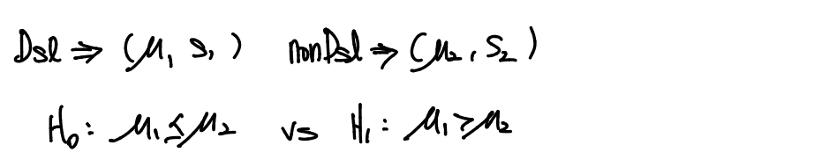

b) ! 유의수준 5%에서의 가설검정을 수행하고 결론을 도출하시오. (단, 키는 정규분포를 따르며 각 집단의 분산은 같다고 가정한다.)
- 통계학입문(3판) 7장 참고
- 어떤 검정통계량이 어떤 분포를 따르는지, 언제 귀무가설을 기각하는지 정해야 합니다.
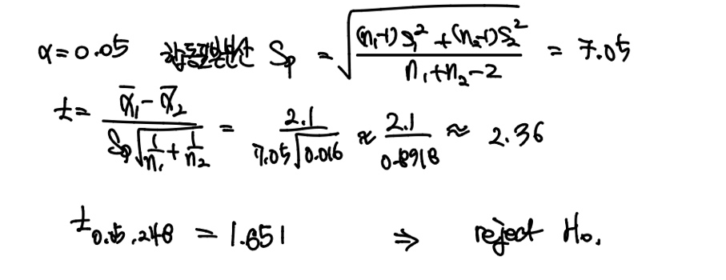

4-2 © : 한 학우가 이번에는 각 학회의 평균 키가 똑같다는 주장을 하였습니다. 해당 학우가 제공한 ESC 학회의 학회원별 키 데이터를 활용해 가설검정을 진행하고자 합니다. 데이터는 heights.csv 파일에 저장되어 있습니다.

a) ! 귀무가설과 대립가설을 설정하시오.
H0 : mu(DSL) = mu(ESC) = mu(else)
H1 : Not all mu are equal

b) © 파이썬의 scipy.stats 을 활용해서 유의수준 5%에서의 가설검정을 수행하고 결론을 도출하시오. 결론은 .ipynb 파일에 쓰셔도 괜찮습니다.
- One-way Anova Test를 활용해서 사용하는 문제입니다.
- 활용해야 될 함수는scipy.stats.f_oneway입니다.

문제 5 | NumPy + Pandas 활용
기초과제.ipynb 파일에 제공된 문제들을 참고하여 수행하시기 바랍니다.

Reference | Data Science Lab
- 통계학입문(3판, 강상욱 외)  - Introduction to Mathematical Statistics(8판, Hogg et.al)  - 23-2 기초과제 1 ( 9기 이성균 )  - 24-1 기초과제 1 ( 10기 신재우 )  - 24-2 기초과제 1 (11기 김현진, 김정우 )  - 25-1 기초과제 1 (12기 이정우)  - 25-2 기초과제 1 (13기 강승우) | 담당자: 14기 박창용  qkrckddyd0@yonsei.ac.kr

